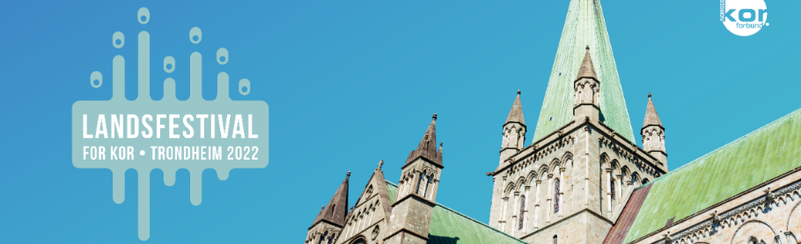
21. mars 2022
Kor i katedralen
Rekkefølgen på konserten settes når repertoar er meldt inn 1. april 2022.

Torsdag 26.mai
Kl.20.00 | Kl. 21.00 | Kl. 22.00 | Kl. 23.00
Sjetnekoret (tidlig)  Takt og Tone  Bud Mannskor  Klæbu Damekor  Gule Blandakor | Damekoret Hedda  Ancora!  Byåsen Sangkor  Vega Songlag  Corevi  Jonsvatnet Sangkor | Markakoret  RiTardando  Freidig Mannskor  Fosenlagets Sangkor  Rolling Tones  Harstad Mandskor | Koret Diandre  De Musserende Fruer  Reppe Blandakor  Heimklang  Melhus Songlag  Valsfjord Mannskor

Fredag 27.mai
Kl.20.00 | Kl. 21.00 | Kl. 22.00
Koret Harmony  Steinkjer Blandakor  Skjåk Songlag  Levanger Mannssonglag  Chorisma  KOR e LADE | Ad Libitum  Nittedal Bygdekor  Vivace  Bergstadkoret  Enebakk Blandakor  Parenti Vocalis | Lindås Songlag  Sangkoret Havdur  Sangvirkelaget  Malvik Blandakor  Con Spirit  Gisundkoret  Mysen Mannskor

Lørdag 28.mai
Kl.15.00 | Kl. 16.00
Egersunds Mandssangforening  Cor Mio  Kristiansund Koriosa  Byneset Songlag  Songlaget Våren | Trønderkor  Kordamen`  Chorus Borealis  Haukeland Songlag  Mannskoret Nøkken  Våler Sangkor

